**آزمایشگاه تحقیقاتی پیشرفته خمیرکاغذ**

آزمایشگاه تحقیقاتی پیشرفته خمیرکاغذ دانشکدة فنی کاسپین در راستای اهداف کلی آزمایشگاه­های جامع کشور­، مبنی بر ارائه خدمات آزمایشگاهی و دستگاهی، منطبق بر استانداردهای روز دنیا  با اعتباری به میزان 400 هزار دلار در سال 1393 راه اندازی گردید.  این آزمایشگاه با دارا بودن کامل­ترین مجموعه تجهیزات و دستگاه­های تخصصی در زمینة خمیرکاغذ مجهزترین و کامل­ترین آزمایشگاه در این زمینه در سطح کشور می­باشد. بنابراین دانشکدة فنی کاسپین در جهت رفع نیازهای تحقیقاتی اساتید، دانشجویان، محققین و صنعت­گران آماده ارائه خدمات با بالاترین کیفیت و رضایت­مندی مراجعین می­باشد.

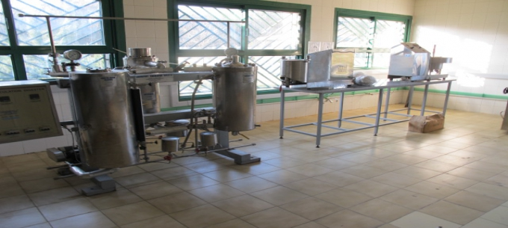

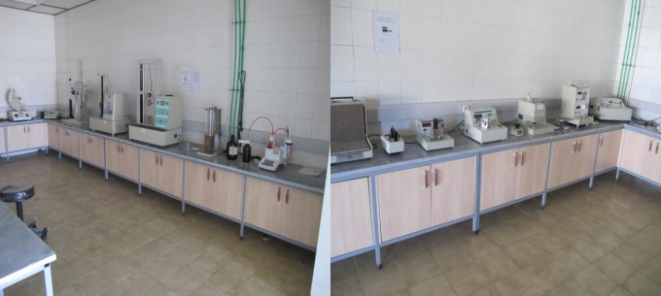

**فهرست تجهیزات**

|  |  |
| --- | --- |
| [**دستگاه اندازه ­گیری غلظت خمیرکاغذ**](http://caspian.ut.ac.ir/documents/256486/82262186/1.pdf) | **Consistency Determination Apparatus** |
| [**دستگاه اندازه ­گیری درجه روانی خمیرکاغذ**](http://caspian.ut.ac.ir/documents/256486/82262186/2.pdf) | **Beating & Freeness Tester** |
| [**دایجستر تحقیقاتی آزمایشگاهی**](http://caspian.ut.ac.ir/documents/256486/82262186/3.pdf) | **Laboratory Research Digester** |
| [**دستگاه پالایش خمیرکاغذ**](http://caspian.ut.ac.ir/documents/256486/82262186/4.pdf) | **Laboratory Beater  (PFI Mill Type)** |
| [**ویسکوزمتر**](http://caspian.ut.ac.ir/documents/256486/82262186/6.pdf) | **Viscosity Meter (Falling Ball Method)** |
| [**بازکننده الیاف خمیرکاغذ (همگن­ساز)**](http://caspian.ut.ac.ir/documents/256486/82262186/5.pdf) | **Pulp Disintegrator** |
| [**اندازه­ گیر عدد کاپا ( تمام اتوماتیک)**](http://caspian.ut.ac.ir/documents/256486/82262186/7.pdf) | **Kappa Number Analyzer (Fully Automatic)** |
| [**سلول آزمایشگاهی مرکب­زدایی به روش شناورسازی**](http://caspian.ut.ac.ir/documents/256486/82262186/8.pdf) | **Laboratory Flotation De-Inking Cell** |
| [**پالاینده آزمایشگاهی(ولی بیتر)**](http://caspian.ut.ac.ir/documents/256486/82262186/9.pdf) | **Laboratory Valley Beater** |
| [**خمیرساز با غلظت بالا**](http://caspian.ut.ac.ir/documents/256486/82262186/10.pdf) | **High Consistency Pulper (Formax Type Pulper)** |
| [**دستگاه اتوزن آزمایشگاهی**](http://caspian.ut.ac.ir/documents/256486/82262186/11.pdf) | **Laboratory Calender** |
| [**دستگاه اندازه­ گیری مقدار Cobb**](http://caspian.ut.ac.ir/documents/256486/82262186/12.pdf) | **Cobb Sizing Tester** |
| [**دستگاه دیجیتالی اندازه­گیری مقاومت به ترکیدگی**](http://caspian.ut.ac.ir/documents/256486/82262186/13.pdf) | **Digital Bursting Strength Tester** |
| [**دستگاه الکترونیکی اندازه­گیری مقاومت به پاره­ گی**](http://caspian.ut.ac.ir/documents/256486/82262186/14.pdf) | **Electronic Tearing Resistance Tester** |
| [**دستگاه  الکترونی اندازه گیری مقاومت به کشش یونیورسال(عمودی)**](http://caspian.ut.ac.ir/documents/256486/82262186/15.pdf) | **Electronic Universal Tensile Tester (Vertical Model)** |
| [**دستگاه دیجیتالی مقاومت به کشش داخلی (مقاومت به کشش در جهت ضخامت)**](http://caspian.ut.ac.ir/documents/256486/82262186/16.pdf) | **Digital Internal Bond Tester(z-direction tensile strength)** |
| [**دستگاه اندازه ­گیری مقاومت به فشردگی دهانه کوتاه**](http://caspian.ut.ac.ir/documents/256486/82262186/17.pdf) | **Short Span Compression Strength Tester** |
| [**دستگاه اندازه­ گیری مقاومت به تا شدن**](http://caspian.ut.ac.ir/documents/256486/82262186/18.pdf) | **Folding Endurance Tester** |
| [**میکرومتر اتوماتیک دیجیتالی اندازه­گیری ضخامت**](http://caspian.ut.ac.ir/documents/256486/82262186/19.pdf) | **Automatic Digital Thickness Micrometer** |
| [**دستگاه اندازه­ گیری مقاومت به سوراخ شدن**](http://caspian.ut.ac.ir/documents/256486/82262186/20.pdf) | **Puncture Resistance Tester** |
| [**دستگاه­های اندازه­ گیری سفتی**](http://caspian.ut.ac.ir/documents/256486/82262186/21.pdf) | **Crease Stiffness Tester   & Electronic Stiffness Tester** |
| [**دستگاه­ اندازه­گیری مقاومت به لهیدگی**](http://caspian.ut.ac.ir/documents/256486/82262186/22.pdf) | **Electronic Lab Crush Tester** |
| [**دستگاه اتوماتیک پرس کاغذ دست ساز**](http://caspian.ut.ac.ir/documents/256486/82262186/23.pdf) | **Automatic Sheet Press** |
| [**دستگاه الکترونی اندازه­ گیری نفوذپذیری و زبری**](http://caspian.ut.ac.ir/documents/256486/82262186/33.pdf) | **Electronic Roughness & Permeance Tester** |
| [**دستگاه اندازه­ گیری درجه روشنی، ماتی و رنگ**](http://caspian.ut.ac.ir/documents/256486/82262186/25.pdf) | **Computerized Brightness, Opacity & Color Tester** |
| [**دستگاه براقیت­ سنج دیجیتالی**](http://caspian.ut.ac.ir/documents/256486/82262186/26.pdf) | **Digital Gloss Meter (Photo volt type)** |
| [**دستگاه خشک ­کن ورق کاغذ**](http://caspian.ut.ac.ir/documents/256486/82262186/27.pdf) | **Sheet Dryer** |
| [**رطوبت­ سنج سیار الکترونی**](http://caspian.ut.ac.ir/documents/256486/82262186/28.pdf) | **Portable Electronic Moisture Meter** |
| [**انواع کاتر**](http://caspian.ut.ac.ir/documents/256486/82262186/30.pdf) | **Cutters** |
| [**ترازوی دیجیتالی**](http://caspian.ut.ac.ir/documents/256486/82262186/32...pdf) | **Electronic Balance** |

[**کاتالوگ تجهیزات آزمایشگاه تحقیقات پیشرفته خمیرکاغذ**](http://caspian.ut.ac.ir/documents/256486/82262186/Pulp%20%26%20Paper%20%2812%29.pdf)

**آدرس: گیلان-رضوانشهر-شهرک ولیعصر چوکا-دانشکده فنی کاسپین - صندوق پستی: 4386156387**

**شماره تماس: 44608604-013                  44608842-013**

**آدرس اینترنتی:** [**caspian.ut.ac.ir**](http://caspian.ut.ac.ir/)